初版作成日2014/5/27

最終更新日2014/5/27

Adios Shoes Online System

データベース設計書

初版

目次

　・E-R図

　・エンティティ情報

　・データ例

　・SQL文

E-R図

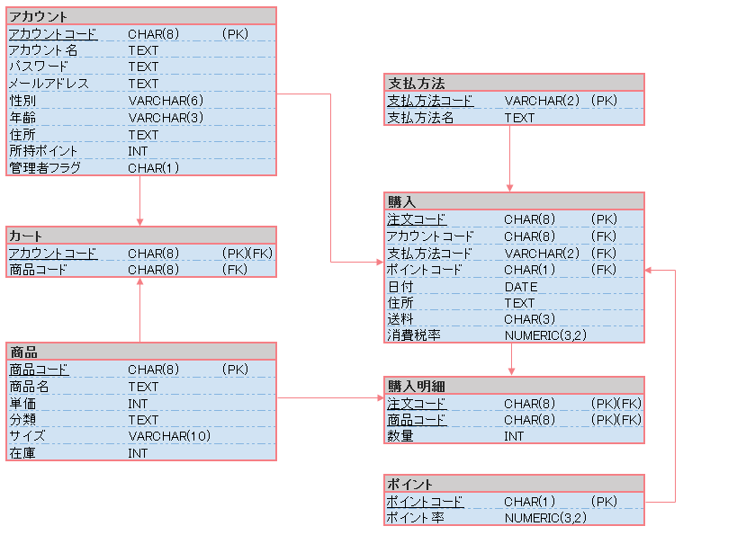

エンティティ情報

・アカウントテーブル

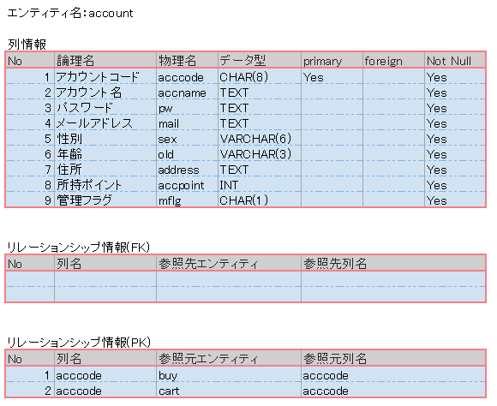

備考

　mflg：　1の場合True　0の場合False

・購入テーブル

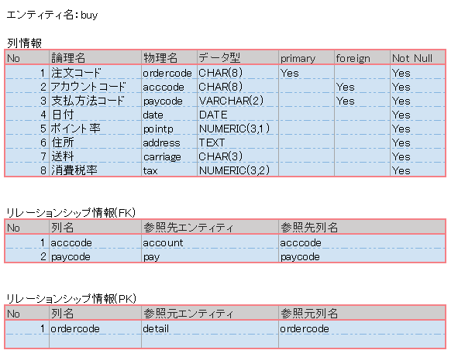

・商品テーブル

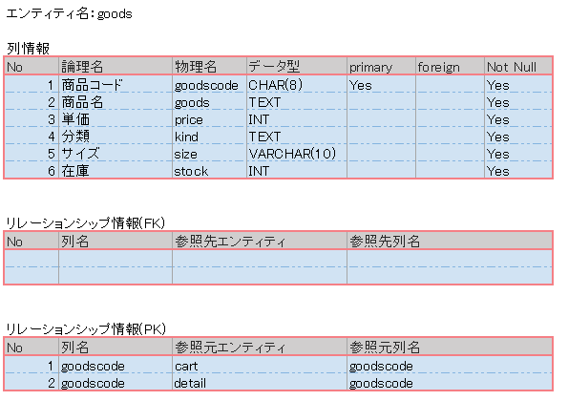

・支払方法テーブル

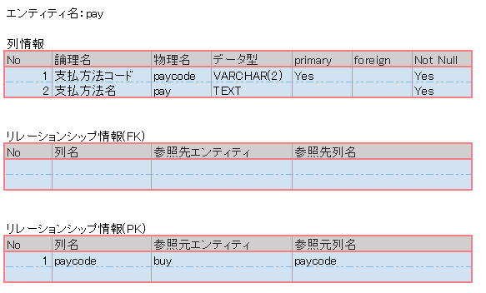

・カートテーブル

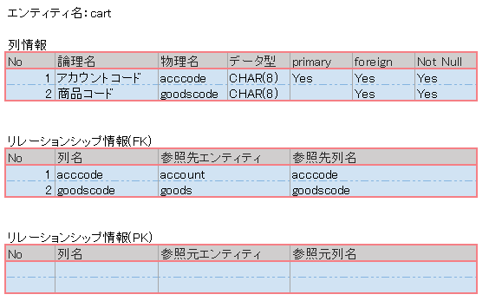

・購入明細テーブル

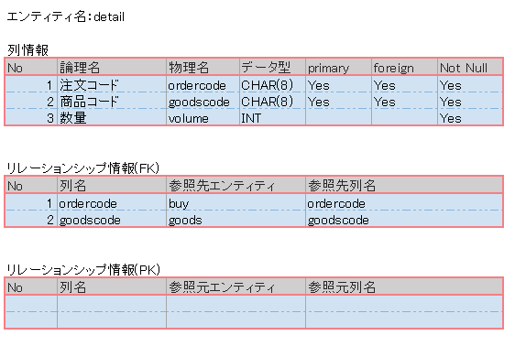

・ポイントテーブル

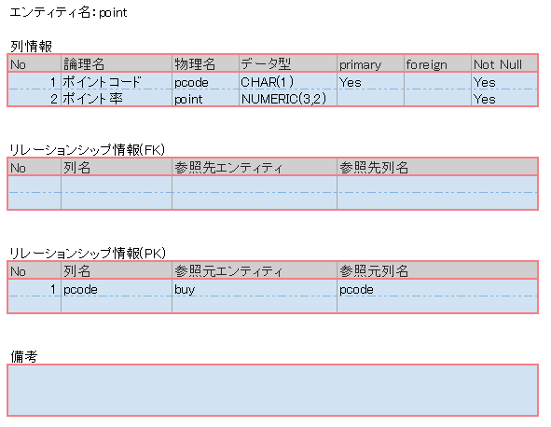

データ例

・新規アカウント開設時

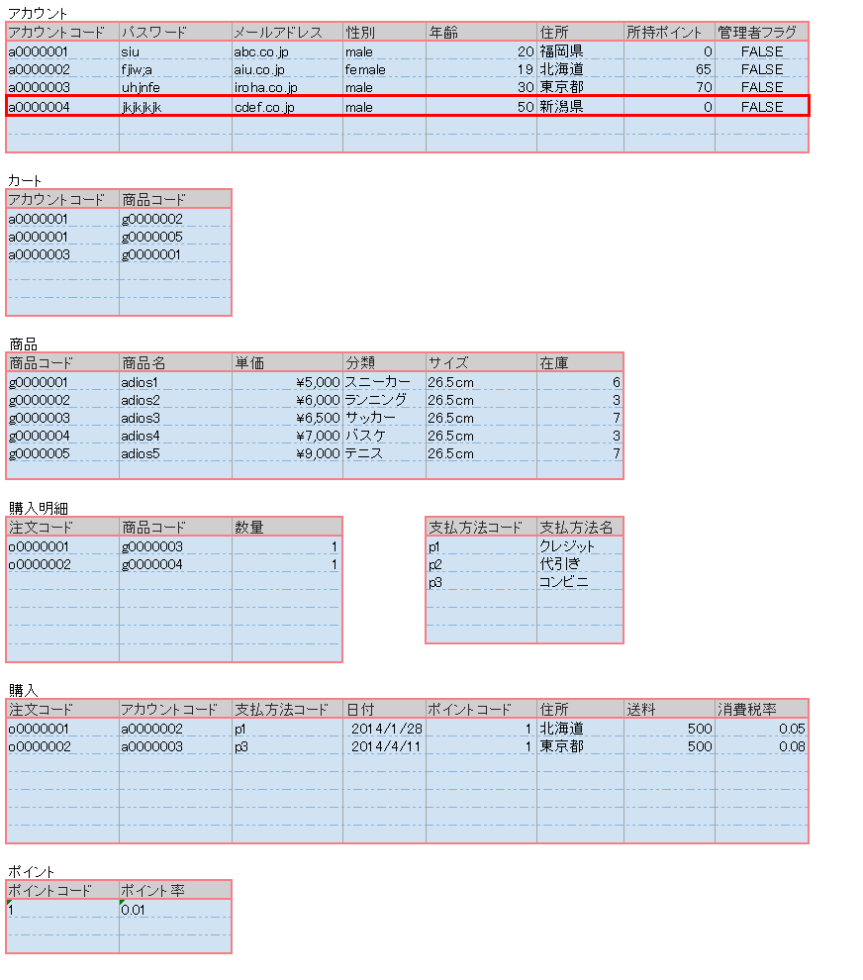

・カート商品追加時

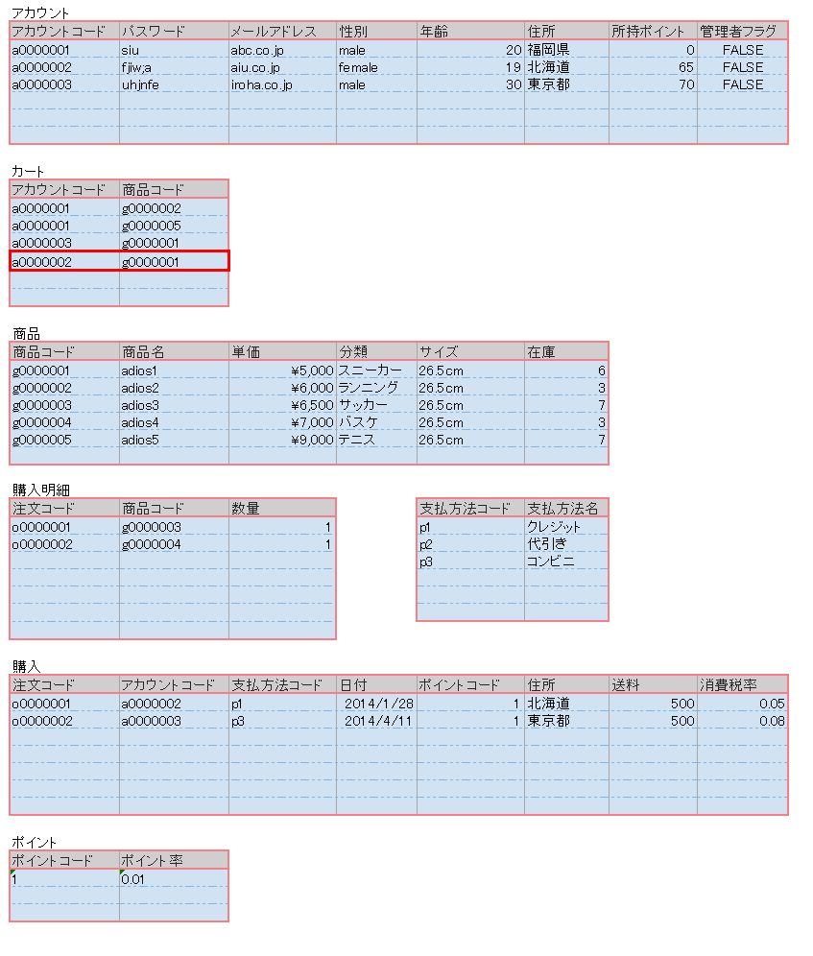

・商品購入時

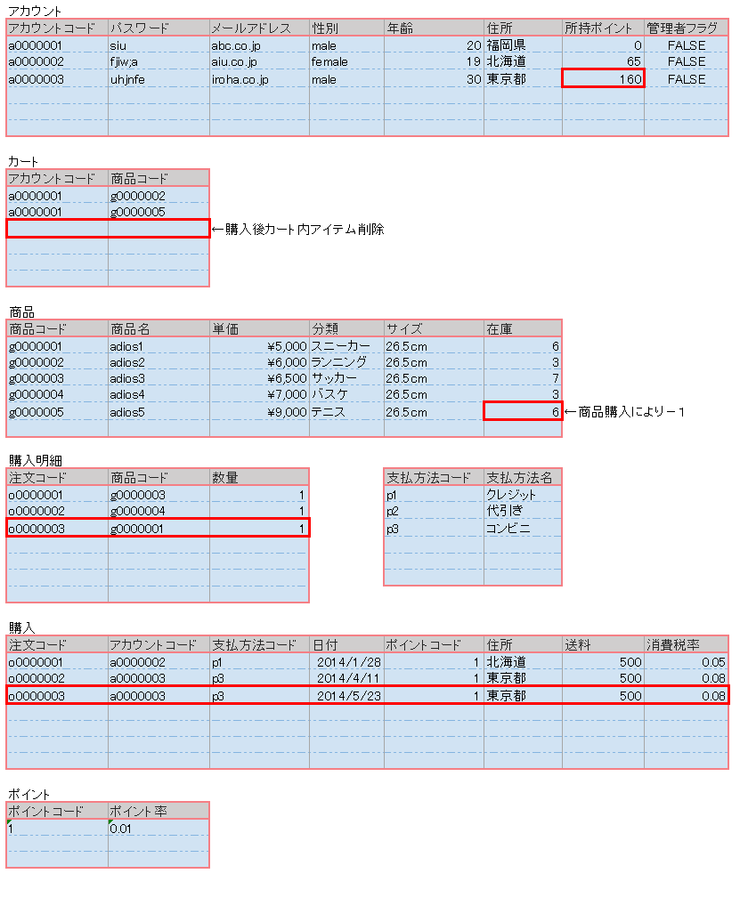

テーブル作成SQL文

CREATE TABLE adios.account(

acccode CHAR(8) NOT NULL PRIMARY KEY,

accname TEXT NOT NULL,

pw TEXT NOT NULL,

mail TEXT NOT NULL,

sex VARCHAR(6) NOT NULL,

old VARCHAR(3) NOT NULL,

address TEXT NOT NULL,

accpoint INT NOT NULL,

mflg CHAR(1) NOT NULL

);

CREATE TABLE adios.pay(

paycode VARCHAR(2) NOT NULL PRIMARY KEY,

pay TEXT NOT NULL

);

CREATE TABLE adios.buy(

ordercode CHAR(8) NOT NULL PRIMARY KEY,

acccode CHAR(8) NOT NULL,

paycode VARCHAR(2) NOT NULL,

pcode CHAR(1) NOT NULL,

date DATE NOT NULL,

address TEXT NOT NULL,

carriage CHAR(3) NOT NULL,

tax NUMERIC(3,2) NOT NULL,

FOREIGN KEY(acccode)

REFERENCES account(acccode),

FOREIGN KEY(paycode)

REFERENCES pay(paycode),

FOREIGN KEY(pcode)

REFERENCES point(pcode)

);

CREATE TABLE adios.cart(

acccode CHAR(8) NOT NULL PRIMARY KEY,

goodscode CHAR(8) NOT NULL,

FOREIGN KEY(acccode)

REFERENCES account(acccode),

FOREIGN KEY(goodscode)

REFERENCES goods(goodscode)

);

CREATE TABLE adios.detail(

ordercode CHAR(8) NOT NULL,

goodscode CHAR(8) NOT NULL,

volume INT NOT NULL,

PRIMARY KEY(ordercode,goodscode),

FOREIGN KEY(ordercode)

REFERENCES buy(ordercode),

FOREIGN KEY(goodscode)

REFERENCES goods(goodscode)

);

CREATE TABLE adios.goods(

goodscode CHAR(8) NOT NULL PRIMARY KEY,

goods TEXT NOT NULL,

price INT NOT NULL,

kind TEXT NOT NULL,

size VARCHAR(10) NOT NULL,

stock INT NOT NULL

);

CREATE TABLE adios.point(

pcode CHAR(1) NOT NULL PRIMARY KEY,

point NUMERIC(3,2) NOT NULL

);